**ĐẠI HỌC ĐÀ NẴNG**

**TRƯỜNG ĐẠI HỌC KINH TẾ**

**KHOA THỐNG KÊ – TIN HỌC**

–––––––––––––––––––––––––––––––

**QUẢN TRỊ DỰ ÁN CÔNG NGHỆ THÔNG TIN**

**BÁO CÁO ĐỀ TÀI**

**QUẢN LÝ CHUỖI SIÊU THỊ**

|  |  |
| --- | --- |
| **GVHD**  **Sinh viên thực hiện** | **:**  **TS.** **Hoàng Nguyên Vũ**  **: Nguyễn Trọng Khang**  **Nguyễn Thị Thanh Bình**  **Nguyễn Võ Ngọc Nhi**  **Nguyễn Văn Quang**  **Nguyễn Thị Trang** |
| **Lớp**  **Nhóm thực hiện** | **: 48K21.2**  **: Nhóm 6** |

*Đà Nẵng, tháng 5 năm 2025*

**MỤC LỤC**

I. Đặt vấn đề 1

**1. Tính cấp thiết của phần mềm quản lý chuỗi siêu thị** 1

**2. Vấn đề đặt ra cho phần mềm quản lý chuỗi siêu thị** 1

II. Tổng quan 1

**1.** **Tổng quan dự án** 1

**2. Lợi ích của phần mềm** 2

III. Khảo sát hệ thống 2

**1. Kế hoạch khảo sát** 2

**2. Phân tích tình hình thị trường phần mềm quản lý siêu thị hiện tại** 3

**3. Khảo sát người dùng** 3

**4. Kết quả khảo sát** 4

4.1. Quản lý chứng thực 4

4.2. Quản lý tài khoản người dùng 4

4.3. Quản lý vai trò người dùng (phân quyền) 4

4.4. Quản lý nhân viên 4

4.5. Quản lý chi nhánh siêu thị 4

4.6. Quản lý loại hàng hóa 4

IV. Tổng kết dự án: 6

**1. Thông tin chung** 6

**2. Mục tiêu ban đầu** 6

**3. Kết quả thực tế** 6

**4. Những gì đã làm tốt** 7

**5. Vấn đề & nguyên nhân** 7

**6. Bài học kinh nghiệm** 7

V. THIẾT KẾ CƠ SỞ DỮ LIỆU 8

VI. 5 vấn đề quản trị 9

**1. Quản trị mục tiêu** 9

**1.1. Mục tiêu tổng quát** 9

**1.2 Mục tiêu cụ thể** 9

**1.3. Phạm vi tài nguyên** 10

**1.4. Phạm vi thời gian** 12

**1.5. Phạm vi con người** 12

**1.6 Phạm vi cư xử:** 12

**1.7. Thành viên dự án:** 13

2. Quản trị thời gian 14

**2.1. Mục tiêu quản trị thời gian** 14

**2.2. Lên kế hoạch:** 14

**2.3 Xác định các chức năng chính** 14

**2.4. Phân bố công việc và ước lượng thời gian** 15

2.5. Biểu đồ Gantt 16

3. Quản lý chi phí 16

**3.1. Mục tiêu quản lý chi phí** 16

**3.2.**  **Các loại chi phí trong dự án** 16

**3.3. Bảng chi phí các tuần:** 17

**3.4. Biểu đồ chi phí** 18

4. Quản lý rủi ro 18

**4.1. Xác định và phân tích rủi ro** 18

**4.2. Giải pháp quản lý rủi ro** 19

**4.3. Kiểm soát và theo dõi rủi ro** 20

**4.4. Biểu đồ quản lý rủi ro** 21

5. Quản lý chất lượng 21

**5.1. Các bên tham gia dự án** 21

**5.2 Số lượng công việc của các thành viên trong dự án:** 21

**5.3** **Biểu đồ quản lý chất lượng** 22

# I. Đặt vấn đề

## **1. Tính cấp thiết của phần mềm quản lý chuỗi siêu thị**

* Trong bối cảnh thị trường bán lẻ ngày càng cạnh tranh và chuyển đổi số đang diễn ra mạnh mẽ, việc áp dụng công nghệ vào quản lý hoạt động kinh doanh là xu hướng tất yếu. Đặc biệt đối với các chuỗi siêu thị – nơi có số lượng lớn hàng hóa, khách hàng và nhà cung cấp – việc quản lý thủ công hoặc bằng các công cụ rời rạc không còn đáp ứng được nhu cầu vận hành nhanh chóng, chính xác và hiệu quả.
* Phần mềm quản lý chuỗi siêu thị giúp tự động hóa nhiều nghiệp vụ như: quản lý đơn hàng, khách hàng, nhà cung cấp, khuyến mãi, báo cáo doanh thu… Đồng thời, phần mềm còn hỗ trợ kết nối giữa các chi nhánh trong hệ thống, giúp quản lý có cái nhìn toàn diện và ra quyết định kịp thời.

## **2. Vấn đề đặt ra cho phần mềm quản lý chuỗi siêu thị**

* **Đồng bộ dữ liệu toàn hệ thống:** Đảm bảo dữ liệu từ các siêu thị thành viên được cập nhật theo thời gian thực, tránh sai lệch hoặc trùng lặp.
* **Bảo mật và phân quyền người dùng:** Chia cấp quyền truy cập rõ ràng theo vai trò (quản lý, nhân viên bán hàng, kế toán…), đảm bảo an toàn thông tin.

# II. Tổng quan

## **Tổng quan dự án**

Phần mềm quản lý chuỗi siêu thị là một hệ thống ứng dụng nhằm tối ưu hóa các hoạt động kinh doanh, vận hành và quản lý trong toàn bộ hệ thống siêu thị.

* **Mục tiêu của dự án**:  
  + **Quản lý hàng hóa hiệu quả:** Theo dõi tồn kho, cập nhật số lượng, giá bán, ngày nhập – xuất, và cảnh báo tồn kho thấp hoặc hàng gần hết hạn.
  + **Quản lý bán hàng:** Hỗ trợ quy trình bán hàng tại quầy (POS), đơn hàng online, áp dụng chương trình khuyến mãi, và xử lý thanh toán đa phương thức.
  + **Quản lý khách hàng:** Lưu trữ thông tin khách hàng, lịch sử mua hàng, xây dựng chương trình khách hàng thân thiết và chăm sóc khách hàng sau bán.
  + **Quản lý nhân sự:** Phân quyền theo vai trò (quản lý kho, quản lý chi nhánh...), theo dõi hiệu suất làm việc và chấm công.
  + **Quản lý tài chính:** Theo dõi doanh thu – chi phí theo từng chi nhánh, tạo hóa đơn, quản lý công nợ, xuất báo cáo tài chính.
* **Phạm vi của dự án**:  
  + Phần mềm được triển khai trong toàn bộ chuỗi siêu thị, từ các siêu thị đơn lẻ đến hệ thống đa chi nhánh.

## **2. Lợi ích của phần mềm**

**Nâng cao hiệu quả quản lý:** Giúp siêu thị kiểm soát chặt chẽ toàn bộ hoạt động từ bán hàng đến quản trị nội bộ.

**Ra quyết định nhanh và chính xác:** Nhờ các báo cáo trực quan, cập nhật theo thời gian thực, giúp ban quản lý nắm bắt nhanh tình hình hoạt động.

**Dễ dàng mở rộng quy mô:** Hệ thống hỗ trợ đa chi nhánh, quản lý tập trung nhưng có thể phân quyền cho từng khu vực

# III. Khảo sát hệ thống

## **1. Kế hoạch khảo sát**

* **Mục đích khảo sát**:  
  + **Xác định nhu cầu của người dùng:** Hệ thống cần xác định các yêu cầu từ người dùng cuối như khách hàng, nhân viên bán hàng, nhân viên kho, quản lý chi nhánh và ban điều hành chuỗi siêu thị.
  + **Thu thập thông tin về các tính năng cần thiết:** Đảm bảo rằng phần mềm cung cấp các tính năng thực sự hữu ích cho công việc hàng ngày như bán hàng, nhập – xuất kho, quản lý tồn kho, theo dõi doanh thu…
  + **Đánh giá khả năng ứng dụng của phần mềm:** Khảo sát giúp đánh giá xem hệ thống có thể áp dụng hiệu quả vào hoạt động thực tế của các siêu thị, bao gồm những tình huống vận hành đặc thù tại từng chi nhánh.
* **Phương pháp khảo sát**:  
  + **Phỏng vấn trực tiếp:** Trao đổi với nhân viên thu ngân, quản lý cửa hàng, nhân viên kho và bộ phận điều phối trung tâm để tìm hiểu quy trình nghiệp vụ và các khó khăn đang gặp phải.

## **2. Phân tích tình hình thị trường phần mềm quản lý siêu thị hiện tại**

* **Các phần mềm hiện tại**: Hiện nay có nhiều giải pháp phần mềm quản lý bán lẻ/siêu thị trên thị trường như KiotViet, Sapo, Suno… với các tính năng khác nhau:  
  + Một số phần mềm có khả năng bán hàng và in hóa đơn nhanh chóng nhưng còn hạn chế về quản lý tồn kho và tích hợp đa chi nhánh.
  + Một số khác thiên về quản trị hàng tồn và báo cáo nhưng chưa có giao diện thân thiện hoặc hỗ trợ đầy đủ cho bán hàng online.
* **Đánh giá điểm mạnh và yếu của các phần mềm hiện tại**:  
  + **Điểm mạnh**: Tính năng bán hàng POS ổn định, thao tác đơn giản, tích hợp một số tính năng báo cáo doanh thu, quản lý hóa đơn tự động.
  + **Điểm yếu**: Giao diện phức tạp với người dùng phổ thông, hạn chế trong quản lý chuỗi – đồng bộ dữ liệu giữa các chi nhánh, ít khả năng tùy chỉnh theo nghiệp vụ đặc thù.

## **3. Khảo sát người dùng**

* **Nhân viên thu ngân/bán hàng**:  
  + **Nhu cầu:** Thao tác bán hàng nhanh, kiểm tra tồn kho, xử lý khuyến mãi tự động.
  + **Tính năng cần thiết:** Giao diện bán hàng POS đơn giản, tạo hóa đơn, áp dụng mã giảm giá, xử lý nhiều hình thức thanh toán.
* **Quản lý chi nhánh:**  
  + **Nhu cầu:** Theo dõi doanh thu, điều phối nhân sự, kiểm soát kho, chương trình khuyến mãi.
  + **Tính năng cần thiết:** Dashboard tổng quan, báo cáo tài chính, công cụ quản lý nhân sự và phân quyền, danh sách hàng chậm luân chuyển.
* **Ban điều hành trung tâm**:  
  + **Nhu cầu:** Theo dõi hoạt động toàn chuỗi, điều phối hàng hóa và chiến dịch marketing.
  + **Tính năng cần thiết:** Hệ thống báo cáo tập trung, quản lý dữ liệu theo từng chi nhánh, bảng điều khiển KPI toàn hệ thống.

## **4. Kết quả khảo sát**

##### 

### 4.1. Quản lý chứng thực

* Đăng nhập hệ thống với xác thực thông tin người dùng.
* Đăng xuất và tự động kết thúc phiên khi không hoạt động.
* Hỗ trợ quên mật khẩu, đổi mật khẩu bảo mật

### 4.2. Quản lý tài khoản người dùng

* Tạo mới, chỉnh sửa, xóa và kích hoạt/tạm khóa tài khoản.
* Gán vai trò và phân quyền truy cập theo chức năng.
* Quản lý trạng thái hoạt động của tài khoản.

### 4.3. Quản lý vai trò người dùng (phân quyền)

* Định nghĩa vai trò như: nhân viên bán hàng, quản lý chi nhánh, giám sát hệ thống…
* Gán quyền theo từng vai trò để kiểm soát quyền truy cập và thao tác trên hệ thống.

### 4.4. Quản lý nhân viên

* Thêm, sửa, xóa thông tin nhân sự tại các chi nhánh.
* Theo dõi tình trạng làm việc, lịch sử truy cập hệ thống.
* Quản lý phân công vai trò và lịch làm việc.

### 4.5. Quản lý chi nhánh siêu thị

* Tạo mới và cập nhật thông tin chi nhánh: địa chỉ, mã số, trạng thái hoạt động.
* Theo dõi tình hình doanh thu và hoạt động của từng chi nhánh.

### 4.6. Quản lý loại hàng hóa

* Tổ chức hàng hóa theo danh mục: thực phẩm, đồ gia dụng, mỹ phẩm, v.v.
* Tùy chỉnh danh mục linh hoạt, dễ quản lý và tra cứu.

###### 4.7. Quản lý hàng hóa

* Thêm mới, cập nhật, xóa sản phẩm.
* Theo dõi mã vạch, tồn kho, giá bán và hạn sử dụng.

4.8. Quản lý nhà cung cấp

* Quản lý thông tin nhà cung cấp: tên, mã số, địa chỉ, hợp đồng, lịch sử giao dịch

4.9. **Quản lý vị trí trong kho**

* Thiết lập sơ đồ kho và các khu vực lưu trữ.
* Gán vị trí lưu trữ cụ thể cho từng sản phẩm để tối ưu truy xuất hàng hóa.

4.10. **Quản lý nhập kho**

* Tạo phiếu nhập kho từ nhà cung cấp.
* Theo dõi lô hàng, ngày nhập, hạn dùng, số lượng và đơn giá.

4.11. **Quản lý xuất kho**

* Xuất kho cho mục đích bán hàng, chuyển kho, hàng hủy hoặc trả hàng.
* Theo dõi số lượng, lý do xuất kho, người phụ trách.

4.12. **Quản lý bán hàng**

* Hệ thống POS (Point of Sale) xử lý giao dịch tại quầy.
* Tạo hóa đơn, áp dụng khuyến mãi, quét mã vạch.
* Tích hợp thanh toán đa kênh (tiền mặt, thẻ, ví điện tử)

4.13. **Quản lý khuyến mãi**

* Thiết lập và áp dụng các chương trình khuyến mãi theo sản phẩm, hóa đơn hoặc thời gian.
* Tự động áp dụng giảm giá tại quầy bán hàng và trên hệ thống.
* Theo dõi hiệu quả từng chiến dịch khuyến mãi.

4.14. **Quản lý khách hàng thành viên**

* Tạo hồ sơ khách hàng thân thiết, lưu lịch sử mua hàng.
* Tích điểm, xếp hạng khách hàng, gửi thông báo ưu đãi.

4.15. **Quản lý công nợ**

* Theo dõi công nợ phải thu từ khách hàng và phải trả cho nhà cung cấp.
* Quản lý lịch sử giao dịch, thanh toán và tình trạng công nợ.
* Hỗ trợ cảnh báo công nợ quá hạn.

4.16. **Báo cáo và thống kê doanh thu**

* Cung cấp báo cáo doanh thu theo ngày, tuần, tháng, năm hoặc theo từng chi nhánh.
* Báo cáo mặt hàng bán chạy, hàng tồn kho, hiệu suất nhân viên.
* Xuất dữ liệu báo cáo dưới định dạng Excel, PDF.

# IV. Tổng kết dự án:

## **1. Thông tin chung**

|  |  |
| --- | --- |
| **Hạng mục** | **Nội dung** |
| Tên dự án | Xây dựng hệ thống quản lý chuỗi siêu thị |
| Thời gian thực hiện | Từ ngày 10/02/2025 đến ngày 20/04/2025 |
| Đơn vị thực hiện | Nhóm 06 – 48K21.2 |

## **2. Mục tiêu ban đầu**

* Hoàn thiện dự án trong vòng 10 tuần.
* Đảm bảo đầy đủ các tính năng chính.
* Giao diện thân thiện, dễ sử dụng đối với nhân viên và khách hàng.
* Hệ thống hoạt động ổn định với tối thiểu 90% uptime trong quá trình thử nghiệm.

## **3. Kết quả thực tế**

Trong quá trình triển khai dự án, nhóm đã hoàn thành đầy đủ các tính năng chính như đã đề ra.

Giao diện người dùng được đánh giá là thân thiện và dễ sử dụng. Ngoài ra, tiến độ dự án được đảm bảo đúng như kế hoạch ban đầu, hoàn thành trong vòng 10 tuần.

Tuy nhiên, một hạn chế đáng chú ý là hệ thống chưa duy trì được độ ổn định như mong đợi. Trong quá trình thử nghiệm, uptime của hệ thống chỉ đạt dưới 90%, nguyên nhân chủ yếu đến từ một số lỗi phát sinh trong quá trình vận hành và cấu hình hạ tầng chưa tối ưu. Nhóm phát triển đã ghi nhận và lên kế hoạch cải thiện trong giai đoạn tiếp theo.

## **4. Những gì đã làm tốt**

* Quản lý tiến độ rõ ràng, sử dụng công cụ hiệu quả (Zino)
* Giao tiếp nhóm mượt mà, họp đều
* Giữ được ngân sách, không phát sinh lớn

## **5. Vấn đề & nguyên nhân**

|  |  |
| --- | --- |
| **Vấn đề** | **Nguyên nhân gốc** |
| Yêu cầu thay đổi nhiều trong quá trình | Phạm vi chưa làm rõ từ đầu |
| Giao diện di động chưa tối ưu | Thiếu giai đoạn test thực tế trên mobile |

## **6. Bài học kinh nghiệm**

Trong suốt quá trình thực hiện dự án, nhóm đã rút ra được nhiều bài học quan trọng giúp cải thiện chất lượng làm việc trong các giai đoạn tiếp theo:

* Phải dành **1-2 tuần chỉ để làm rõ phạm vi + use case** trước khi bắt tay
* Giao tiếp và phối hợp trong nhóm cần được duy trì thường xuyên
* Cần chuẩn hóa quy trình **test sớm, test thật**, không đợi đến cuối sprint
* Quản lý tiến độ và khối lượng công việc cần thực tế hơn
* Linh hoạt thích ứng với thay đổi

# V. THIẾT KẾ CƠ SỞ DỮ LIỆU

Sơ đồ Use Case Quản lý chuỗi siêu thị

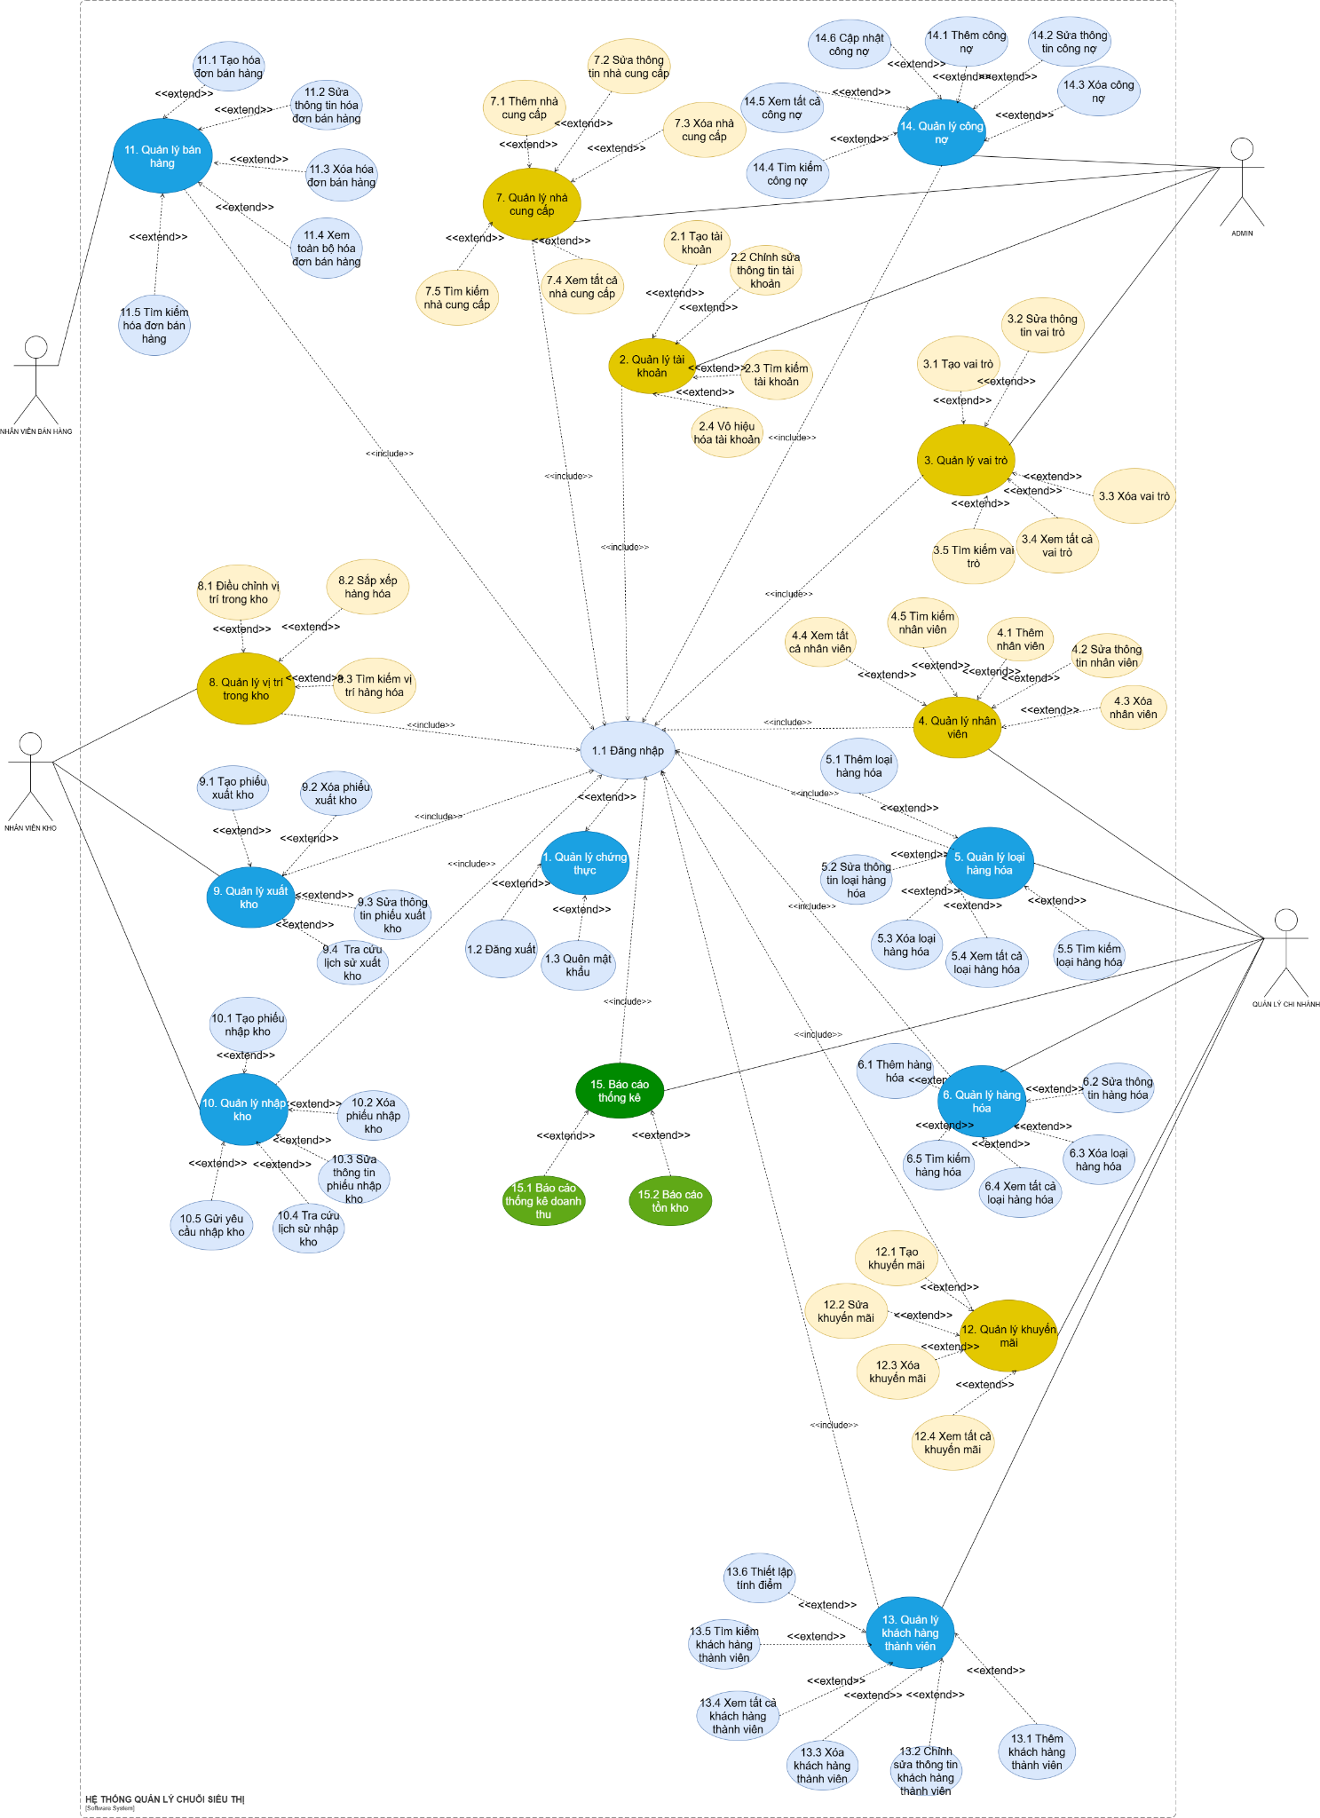

Hình 1: Sơ đồ Use Case

# VI. 5 vấn đề quản trị

## **1. Quản trị mục tiêu**

### **1.1. Mục tiêu tổng quát**

Xây dựng một hệ thống phần mềm quản lý chuỗi siêu thị hiện đại, đồng bộ và tự động hóa các nghiệp vụ quản lý từ trung tâm đến từng chi nhánh. Hệ thống phải đảm bảo hiệu quả hoạt động, tính chính xác, bảo mật thông tin, dễ sử dụng, đồng thời hỗ trợ quản lý tập trung và ra quyết định kịp thời.

### **1.2 Mục tiêu cụ thể**

#### **1.2.1. Về nghiệp vụ và chức năng**

* **Tự động hóa các quy trình quản lý:** Hỗ trợ quản lý toàn diện các hoạt động như nhập – xuất – tồn kho, bán hàng, khuyến mãi, nhân sự, tài khoản và công nợ.
* **Quản lý đa chi nhánh:** Hệ thống cho phép đồng bộ dữ liệu và quản lý từ trung tâm đến từng cửa hàng/siêu thị thành viên.
* **Hỗ trợ xử lý giao dịch nhanh chóng:** Thông qua hệ thống bán hàng (POS) tích hợp quét mã vạch, in hóa đơn và thanh toán đa phương thức.
* **Phân quyền sử dụng chi tiết:** Người dùng chỉ có thể thao tác đúng phạm vi được phân công dựa trên vai trò.
* **Quản lý khách hàng thành viên:** Theo dõi lịch sử mua hàng, tích điểm, gửi ưu đãi và chăm sóc khách hàng thân thiết.

#### **1.2.2. Về hiệu suất và độ tin cậy**

* **Giảm thiểu sai sót nhập liệu** thông qua các quy tắc kiểm tra, xác thực và tự động hóa quy trình.
* **Tăng tốc độ truy xuất thông tin** bằng các công cụ tìm kiếm nhanh, lọc dữ liệu và giao diện trực quan.

#### **1.2.3. Về báo cáo và ra quyết định**

* **Cung cấp báo cáo đa chiều:** Doanh thu, chi phí, lợi nhuận, hàng tồn, sản phẩm bán chạy, hiệu suất nhân viên, v.v.
* **Hỗ trợ phân tích dữ liệu:** Dự đoán nhu cầu hàng hóa, điều chỉnh tồn kho và lập kế hoạch khuyến mãi.
* **Giúp ban quản trị đưa ra quyết định chính xác và kịp thời**, dựa trên thông tin được cập nhật theo thời gian thực.

#### **1.2.4. Về trải nghiệm người dùng**

* **Thiết kế giao diện đơn giản, dễ sử dụng**, phù hợp với nhân viên không chuyên về công nghệ.
* **Rút ngắn thời gian đào tạo người dùng mới**, nhờ bố cục hợp lý và các chức năng trực quan.
* **Hỗ trợ đa ngôn ngữ**, tùy biến phù hợp theo nhu cầu từng chi nhánh hoặc thị trường.

#### **1.2.5. Về mở rộng và tích hợp**

* **Dễ dàng mở rộng hệ thống khi có thêm chi nhánh hoặc nghiệp vụ mới.**
* **Hỗ trợ lưu trữ và xử lý dữ liệu lớn**, đảm bảo hiệu suất dù số lượng dữ liệu và người dùng tăng nhanh.

### **1.3. Phạm vi tài nguyên**

Phạm vi tài nguyên đề cập đến các nguồn lực cần thiết để triển khai và hoàn thành dự án, bao gồm nguồn nhân lực, công nghệ, hạ tầng kỹ thuật và ngân sách.

#### **1.3.1. Nhân lực:**

|  |  |  |
| --- | --- | --- |
| **Vai trò** | **Số lượng** | **Mô tả nhiệm vụ** |
| Quản lý dự án | 1 người | Điều phối dự án, lập kế hoạch, giám sát tiến độ và chất lượng |
| Phân tích nghiệp vụ (BA) | 1 người | Khảo sát yêu cầu, xây dựng tài liệu đặc tả chức năng |
| Lập trình viên fullstack | 3 người | Thiết kế và lập trình toàn bộ hệ thống |
| Kiểm thử phần mềm | 1 người | Viết test case đơn giản, kiểm thử thủ công |

#### **1.3.2. Công nghệ và phần mềm:**

**Ngôn ngữ lập trình:** Java, C# hoặc Python

**Cơ sở dữ liệu:** SQL Server

**Công cụ quản lý dự án:** Zino

#### **1.3.3 Ngân sách:**

|  |  |
| --- | --- |
| **Hạng mục** | **Chi phí ước tính** |
| Thù lao nhân sự (10 tuần) | 30 – 35 triệu VND |
| Chi phí VPS / server thử nghiệm | 3 – 5 triệu VND |
| Thiết bị tối thiểu / hosting | 2 – 3 triệu VND |
| Chi phí đào tạo, hỗ trợ triển khai | 2 – 3 triệu VND |
| Chi phí dự phòng (phát sinh) | 4 – 5 triệu VND |
| **Tổng cộng:** | **~50 triệu VND** |

### **1.4. Phạm vi thời gian**

Thời gian hoàn thiện sản phẩm: 10 tuần

- Ngày bắt đầu: 10/02/2025

- Ngày kết thúc: 20/04/2025

### **1.5. Phạm vi con người**

|  |  |
| --- | --- |
| Họ và tên | Địa chỉ |
| Nguyễn Trọng Khang | 48K21.2 |
| Nguyễn Thị Thanh Bình | 48K21.2 |
| Nguyễn Trương Thùy Dương | 48K21.2 |
| Nguyễn Võ Ngọc Nhi | 48K21.2 |
| Nguyễn Văn Quang | 48K21.2 |
| Nguyễn Thị Trang | 48K21.2 |

**Bảng 1. Thành viên**

## **1.6 Phạm vi cư xử:**

Quy tắc làm việc nhóm:

* Tôn trọng ý kiến và đóng góp của các thành viên.
* Góp ý mang tính xây dựng, tránh phê phán cá nhân.
* Thẳng thắn chia sẻ thông tin, lắng nghe và thảo luận tích cực.
* Phân công nhiệm vụ rõ ràng, phù hợp năng lực từng người.
* Mỗi thành viên cần hiểu rõ vai trò và trách nhiệm của mình.

Yêu cầu đối với thành viên:

* Đáp ứng chuyên môn theo vai trò được giao, chủ động học hỏi và hỗ trợ nhóm.
* Giao tiếp hiệu quả, cập nhật tiến độ công việc hàng tuần.
* Tham gia đầy đủ các buổi họp, không nghỉ quá 2 lần/tuần; vắng mặt phải báo trước để bố trí lại công việc.

- Truyền thông và họp nhóm:

* Giao tiếp qua Zino, điện thoại, Zalo
* Họp nhóm 2 lần/tuần, đúng giờ, đầy đủ thành viên.
* Liên lạc thường xuyên khi có vấn đề phát sinh và tuân thủ quyết định chung trong cuộc họp.

## **1.7. Thành viên dự án:**

|  |  |
| --- | --- |
| Họ và tên | Vị trí trong dự án |
| Nguyễn Trọng Khang | * Quản lý dự án * Lập trình viên (DEV) * Kĩ sư phân tích thiết kế (BA) * Kĩ sư kiểm tra chất lượng (Tester) |
| Nguyễn Thị Thanh Bình | * Quản lý dự án * Lập trình viên (DEV) * Kĩ sư phân tích thiết kế (BA) * Kĩ sư kiểm tra chất lượng (Tester |
| Nguyễn Trương Thùy Dương | * Quản lý dự án * Lập trình viên (DEV) * Kĩ sư phân tích thiết kế (BA) * Kĩ sư kiểm tra chất lượng (Tester |
| Nguyễn Võ Ngọc Nhi | * Quản lý dự án * Lập trình viên (DEV) * Kĩ sư phân tích thiết kế (BA) * Kĩ sư kiểm tra chất lượng (Tester) |
| Nguyễn Văn Quang | * Quản lý dự án * Lập trình viên (DEV) * Kĩ sư phân tích thiết kế (BA) * Kĩ sư kiểm tra chất lượng (Tester |
| Nguyễn Thị Trang | * Quản lý dự án * Lập trình viên (DEV) * Kĩ sư phân tích thiết kế (BA) * Kĩ sư kiểm tra chất lượng (Tester |

**Bảng 2: Vị trí công việc của từng thành viên**

# 2. Quản trị thời gian

## **2.1. Mục tiêu quản trị thời gian**

* Đảm bảo dự án hoàn thành đúng thời hạn 10 tuần.
* Tổ chức các công việc hợp lý, phân bổ thời gian phù hợp cho từng giai đoạn.
* Giám sát tiến độ thường xuyên để điều chỉnh kịp thời khi có rủi ro chậm tiến độ.

## **2.2. Lên kế hoạch:**

* Dự án được chia thành **10 tuần**.
* **Product Owners (PO)** của từng tuần:
  + Tuần 1: Nguyễn Trọng Khang
  + Tuần 2: Nguyễn Thị Trang
  + Tuần 3: Nguyễn Võ Ngọc Nhi
  + Tuần 4: Nguyễn Trương Thùy Dương
  + Tuần 5: Nguyễn Thị Thanh Bình
  + Tuần 6: Nguyễn Trọng Khang
  + Tuần 7: Nguyễn Trương Thùy Dương
  + Tuần 8: Nguyễn Thị Trang
  + Tuần 9: Nguyễn Võ Ngọc Nhi
  + Tuần 10: Nguyễn Văn Quang

Công việc của PO là lên kế hoạch của tuần đó và giám sát các thành viên trong dự án

## **2.3 Xác định các chức năng chính**

1. Quản lý chứng thức

2. Quản lý tài khoản

3. Quản lý vai trò

4. Quản lý nhân viên

5. Quản lý chi nhánh

6. Quản lý loại hàng hóa

7. Quản lý hàng hóa

8. Quản lý nhà cung cấp

9. Quản lý vị trí trong kho

10. Quản lý nhập kho

11. Quản lý xuất kho

12. Quản lý bán hàng

13. Quàn lý khuyến mãi

14. Quản lý khách hàng thành viên

15. Quản lý công nợ

16. Báo cáo thống kê doanh thu

## **2.4. Phân bố công việc và ước lượng thời gian**

Thời gian hoàn thành dự án gồm có 10 tuần

### 

|  |  |
| --- | --- |
| **Tuần** | **Công việc** |
| 1 | Triển khai dự án, khảo sát khách hàng và lên kế hoạch cho toàn bộ dự án |
| 2 | Vẽ quy trình nghiệp vụ cho các chức năng |
| 3 | Triển khai đặc tả và demo màn hình chức năng “Nhập kho” và “Xuất kho” |
| 4 | Triển khai đặc tả và demo màn hình chức năng “Quản lý vị trí trong kho”, “Quản lý loại hàng hóa” và “Quản lý hàng hóa” |
| 5 | Triển khai đặc tả và demo màn hình chức năng “Quản lý Nhà cung cấp” và “Quản lý vai trò” |
| 6 | Triển khai đặc tả và demo màn hình chức năng “Quản lý chứng thực”, “Quản lý tài khoản và “Quản lý nhân viên” |
| 7 | Triển khai đặc tả và demo màn hình chức năng “Quản lý chi nhánh”, “Quản lý khuyến mãi” và “Quản lý khách hàng thành viên” |
| 8 | Triển khai đặc tả và demo màn hình chức năng “Quản lý bán hàng”, “Quản lý công nợ” và “Báo cáo thống kê” |
| 9 | Triển khai kiểm thử cho toàn bộ chức năng |
| 10 | Triển khai kiểm thử cho toàn bộ chức năng |

### 

## 2.5. Biểu đồ Gantt

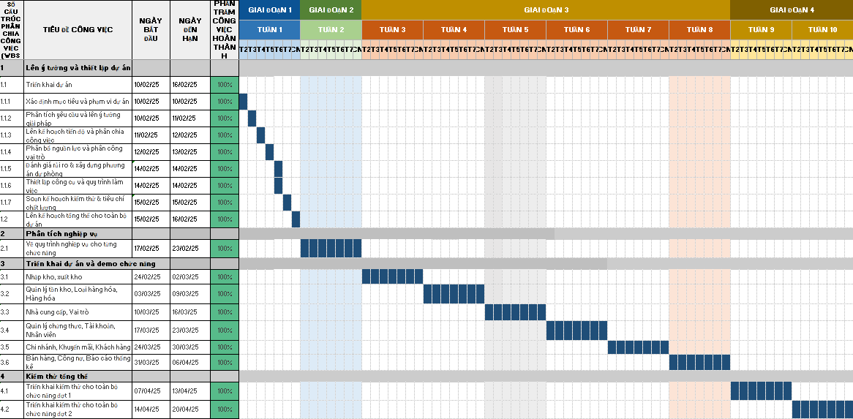

Hình 2: Biểu đồ Gantt

# 3. Quản lý chi phí

## **3.1. Mục tiêu quản lý chi phí**

* Đảm bảo dự án được triển khai và hoàn thành trong phạm vi ngân sách cho phép (50 triệu đồng).
* Kiểm soát và theo dõi chi phí trong suốt vòng đời dự án để tránh vượt ngân sách.
* Phân bổ chi phí hợp lý cho từng hạng mục công việc theo tiến độ và mức độ ưu tiên.

## **3.2. Các loại chi phí trong dự án**

|  |  |
| --- | --- |
| **Hạng mục chi phí** | **Chi tiết** |
| **Chi phí nhân sự** | Thù lao cho thành viên nhóm dự án, nhân viên thiết kế, lập trình, kiểm thử |
| **Chi phí phần cứng** | Máy chủ, dịch vụ lưu trữ dữ liệu |
| **Chi phí khác** | Chi phí rủi ro dự phòng, Chi phí ăn uống, Văn phòng, Điện nước,... |
| **Thưởng nhân viên** | Chi phí thưởng cho nhân viên |

## **3.3. Bảng chi phí các tuần:**

|  |  |  |  |  |
| --- | --- | --- | --- | --- |
| Tuần | Nhân sự | Phần cứng | Khác | Tổng |
| 1 | 540.000,00 đ | 390.000,00 đ | 825.000,00 đ | 1.755.000đ |
| 2 | 780.000,00 đ | 495.000,00 đ | 825.000,00 đ | 2.100.000đ |
| 3 | 2.030.000,00 đ | 765.000,00 đ | 825.000,00 đ | 3.620.000đ |
| 4 | 2.750.000,00 đ | 900.000,00 đ | 825.000,00 đ | 4.475.000đ |
| 5 | 2.300.000,00 đ | 855.000,00 đ | 825.000,00 đ | 3.980.000đ |
| 6 | 2.630.000,00 đ | 945.000,00 đ | 825.000,00 đ | 4.400.000đ |
| 7 | 3.370.000,00 đ | 1.035.000,00 đ | 825.000,00 đ | 5.230.000đ |
| 8 | 2.690.000,00 đ | 945.000,00 đ | 825.000,00 đ | 4.460.000đ |
| 9 | 1.330.000,00 đ | 675.000,00 đ | 825.000,00 đ | 2.830.000đ |
| 10 | 1.330.000,00 đ | 675.000,00 đ | 825.000,00 đ | 2.830.000đ |
| Tổng | 19,750,000,000 đ | 7,680,000,000 đ | 8,250,000,000 đ | 35.680.000đ |

## **3.4. Biểu đồ chi phí**

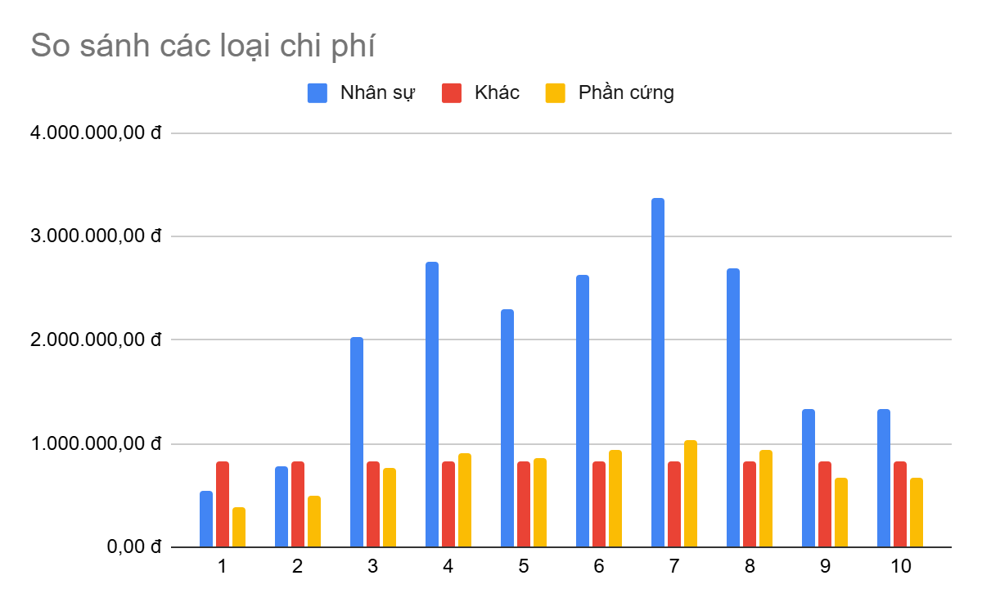

Hình 3: Biểu đồ so sánh chi phí

# 4. Quản lý rủi ro

## **4.1. Xác định và phân tích rủi ro**

|  |  |  |
| --- | --- | --- |
| **Rủi ro** | **Mức độ rủi ro** | **Mức độ giải quyết** |
| Thiếu tài liệu đặc tả, yêu cầu nghiệp vụ | Cao | Lâu |
| Mâu thuẫn hoặc thiếu phối hợp giữa các thành viên nhóm | Cao | Vừa |
| Lỗi sản phẩm nhưng dễ khắc phục | Cao | Nhanh |
| Chậm tiến độ do đánh giá sai khối lượng công việc | Trung bình | Vừa |
| Yêu cầu bị thay đổi trong lúc triển khai | Trung bình | Lâu |
| Phản hồi của người dùng chậm, gây điều chỉnh nhỏ | Trung bình | Nhanh |
| Phát sinh lỗi nhỏ trong quá trình kiểm thử | Thấp | Nhanh |
| Công việc bị gián đoạn do môi trường làm việc không ổn định | Thấp | Lâu |

## **4.2. Giải pháp quản lý rủi ro**

Để giảm thiểu các rủi ro, dự án cần áp dụng các biện pháp quản lý phù hợp:

|  |  |
| --- | --- |
| Rủi ro | Giải pháp đề xuất |
| Thiếu tài liệu yêu cầu | - Chủ động tổ chức họp với khách hàng để thống nhất và làm rõ các yêu cầu từ sớm. |
| Mâu thuẫn trong nhóm | - Thiết lập kênh giao tiếp minh bạch, quy trình phối hợp rõ ràng  - Phân công nhiệm vụ phù hợp với năng lực |
| Bảo mật chưa đảm bảo | - Áp dụng quy trình mã hóa dữ liệu  - Kiểm tra bảo mật định kỳ  - Tuân thủ nguyên tắc an toàn hệ thống |
| Tiến độ bị chậm | - Áp dụng phương pháp Agile/Scrum  - Chia nhỏ dự án thành các sprint ngắn  - Kiểm soát tiến độ từng giai đoạn |
| Thay đổi yêu cầu bất ngờ | - Xác định rõ phạm vi công việc ngay từ đầu  - Áp dụng quy trình phê duyệt thay đổi nghiêm ngặt |

## **4.3. Kiểm soát và theo dõi rủi ro**

|  |  |
| --- | --- |
| Hoạt động | Chi tiết thực hiện |
| Lập kế hoạch rủi ro từ đầu | - Xác định các rủi ro tiềm ẩn  - Đánh giá mức độ ảnh hưởng  - Đề xuất biện pháp ứng phó |
| Theo dõi tiến độ thường xuyên | - Sử dụng công cụ quản lý công việc như Zino  - Cảnh báo sớm khi có chậm trễ |
| Báo cáo định kỳ | - Tổng hợp tình hình dự án hàng tuần  - Cập nhật các rủi ro phát sinh và điều chỉnh kịp thời |
| Đánh giá sau dự án | - Tổ chức họp tổng kết (post-mortem)  - Rút kinh nghiệm và cải tiến cho các dự án sau |

## **4.4. Biểu đồ quản lý rủi ro**

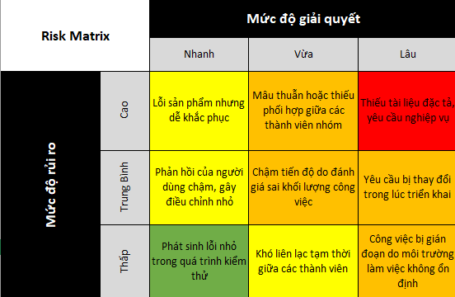

Hình 4: Biểu đồ quản lý rủi ro

# 5. Quản lý chất lượng

## **5.1. Các bên tham gia dự án**

Các bên tham gia trong quản lý chất lượng bao gồm:

* **Quản lý dự án**
* **Lập trình viên**
* **Kỹ sư kiểm tra chất lượng**
* **Kỹ sư phân tích và thiết kế**

## **5.2 Số lượng công việc của các thành viên trong dự án:**

|  |  |  |  |  |  |  |
| --- | --- | --- | --- | --- | --- | --- |
| SỐ LƯỢNG CÔNG VIỆC TỪNG TUẦN THEO THÀNH VIÊN | | | | | | |
| Tuần | Khang | Nhi | Quang | Bình | Dương | Trang |
| 1 | 1 | 1 |  | 1 | 1 | 1 |
| 2 | 1 | 1 | 1 | 1 | 1 | 3 |
| 3 | 4 | 4 | 2 | 2 | 4 | 2 |
| 4 | 4 | 4 | 4 | 6 | 4 | 4 |
| 5 | 4 | 4 | 2 | 4 | 2 | 4 |
| 6 | 4 | 4 | 4 | 4 | 4 | 4 |
| 7 | 6 | 4 | 6 | 4 | 4 | 6 |
| 8 | 4 | 6 | 4 | 4 | 4 | 4 |
| 9 | 1 | 1 | 2 | 2 | 1 | 1 |
| 10 | 1 | 1 | 2 | 1 | 2 | 1 |

## **5.3** **Biểu đồ quản lý chất lượng**

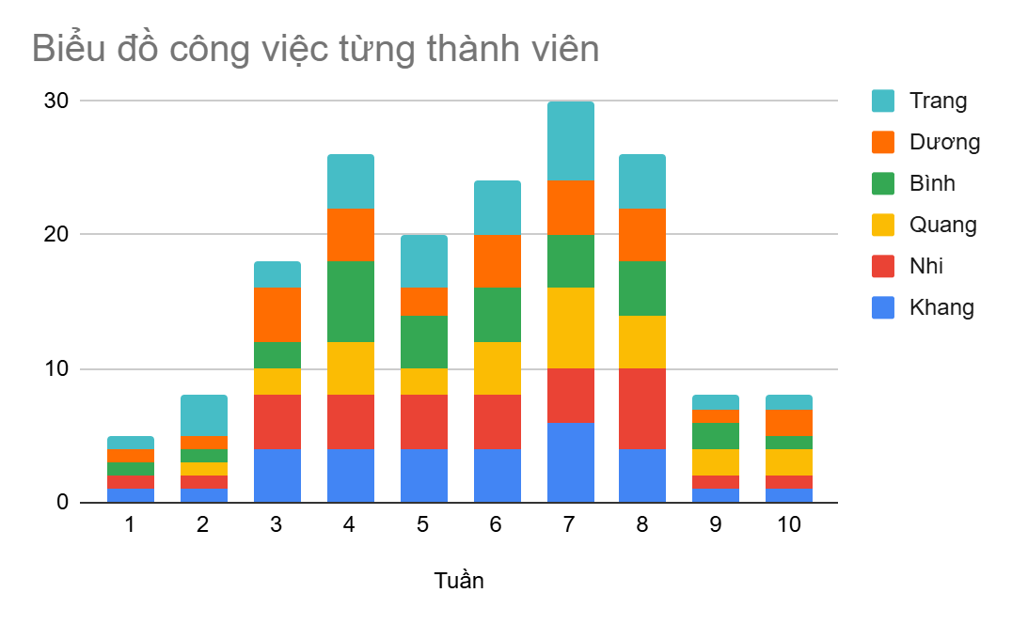

Hình 5: Biểu đồ quản lý chất lượng